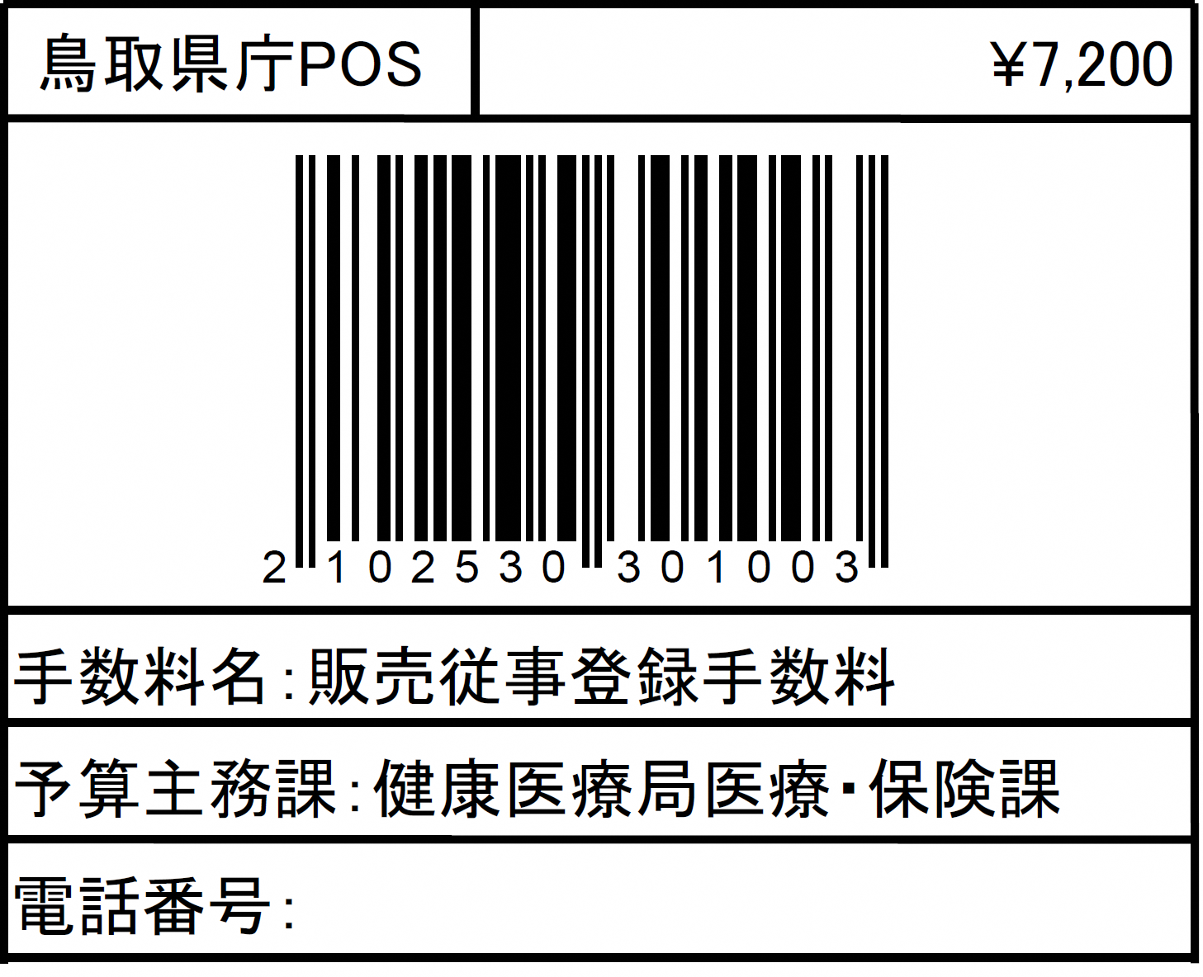
様式第八十六の二（第百五十九条の七関係）

販売従事登録申請書

申請者の氏名
申請者の本籍地都道府県名
申請者の生年月日 |  |  | 年 月 日
申請者の性別 |  |  | 男・女
申請者の欠格条項 | (1) | 法第75条第１項の規定により許可を取り消され、取消しの日から３年を経過していない者
申請者の欠格条項 | (2) | 法第75条の２第１項の規定により登録を取り消され、取消しの日から３年を経過していない者
申請者の欠格条項 | (3) | 拘禁刑以上の刑に処せられ、その執行を終わり、又は執行を受けることがなくなつた後、３年を経過していない者
申請者の欠格条項 | (4) | 法、麻薬及び向精神薬取締法、毒物及び劇物取締法その他薬事に関する法令で政令で定めるもの又はこれに基づく処分に違反し、その違反行為があつた日から２年を経過していない者
申請者の欠格条項 | (5) | 麻薬、大麻、あへん又は覚醒剤の中毒者
申請者の欠格条項 | (6) | 精神の機能の障害により販売従事者の業務を適正に行うに当たつて必要な認知、判断及び意思疎通を適切に行うことができない者
申請者の欠格条項 | (7) | 販売従事者の業務を適切に行うことができる知識及び経験を有すると認められない者
備考
上記により、販売従事登録を申請します。
年 月 日

申請者住所 〒

申請者氏名

（連絡先）
鳥取県知事 様
（注意）
１ 用紙の大きさは、Ａ４とすること。
２ 字は、墨、インク等を用い、楷書ではつきりと書くこと。
３ 申請者の欠格事項の(1)欄から(7)欄までには、当該事実がないときは「なし」と記載し、あるときは、(1)欄及び(2)欄にあつてはその理由及び年月日を、(3)欄にあつてはその罪、刑、刑の確定年月日及びその執行を終わり、又は執行を受けることがなくなつた場合はその年月日を、(4)欄にあつてはその違反の事実及び違反した年月日を記載すること。また、(6)欄に該当するおそれがある者については、同欄に「別紙のとおり」と記載し、当該申請者に係る精神の機能の障害に関する医師の診断書を添付すること。

